Pratiti raspored za ovaj tjedan (01. - 05.06.) – plavi turnus prije podne, i tako rasporedite svoje aktivnosti vezano za 2.sat geografije (5. b – srijeda 03.06.)
Aktivnosti za učenike po redovnom i individualiziranom programu
(1. sat)
1.pogledaj sat SVJETSKO I JADRANSKO MORE na YouTube kanalu Škole za život na poveznici: https://www.youtube.com/watchv=lHiHhXiqk4s&list=PL9Mz0Kqh3YKqS8P2a0eurV8opZ69q41AV&index=9&t=0s

ili https://youtu.be/lHiHhXiqk4s ukoliko ne uspiješ otvoriti prvu poveznicu.

2. prepiši plan ploče u bilježnicu

Plan školske ploče

Važnost svjetskog i Jadranskog mora

Jadransko more
- dio Sredozemnog mora
-zauzima sjeverni dio Sredozemnog mora
- najveći dio pripada Hrvatskoj i Italiji
DALMATINSKI TIP OBALE - obala velike razvedenosti, otoci i poluotoci paralelni s obalom.
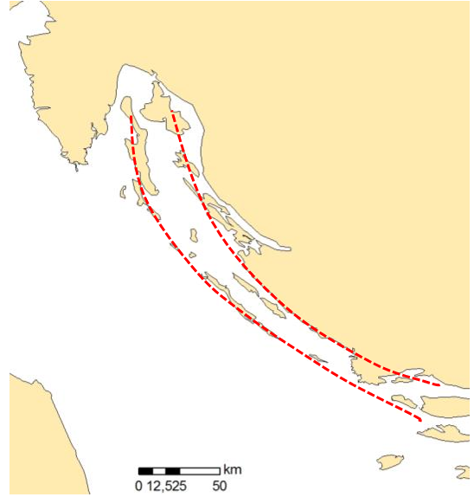
- važnost mora, obala i podmorja: izvor hrane (riba, sol), promet, trgovina, vađenje nafte i zemnog plina, turizam, brodogr

